HAMPTON XS – EINE NEUE DIMENSION DER WEIBLICHKEIT

Baume & Mercier präsentiert die Hampton XS, eine neue Interpretation seiner legendären rechteckigen Uhr. In diesem Miniaturformat von 28 x 17,75 mm bewahrt die Hampton XS den Art déco-Stil sowie den architektonischen Charakter, welche diese Kollektion seit ihrer Gründung auszeichnen.
Mit ihrem reliefartigen Zifferblatt, ihrer raffinierten Geometrie und ihrer unverkennbaren rechteckigen Silhouette eröffnet die Hampton XS eine neue Perspektive auf eines der bedeutendsten Designs der Maison hervor. Kompakter, grafischer und mit einer zeitgemäßen Eleganz interpretiert sie die charakteristische Hampton-Ästhetik neu.

* * * * *

DIE GANZE HAMPTON-IDENTITÄT IM XS-FORMAT
Zum ersten Mal ist die Hampton-Kollektion in der Größe XS erhältlich. Das neue Gehäuse mit den Maßen 28 x 17,75 mm zeichnet sich durch eine neue eigenständige Silhouette aus. Dabei bewahrt es die für diese Kollektion charakteristische Ausgewogenheit sowie die filigranen Proportionen.
In der Hampton XS vereinen sich minimalistische Modernität mit ansprechenden Proportionen, um den Alltag mit natürlicher Eleganz zu begleiten.
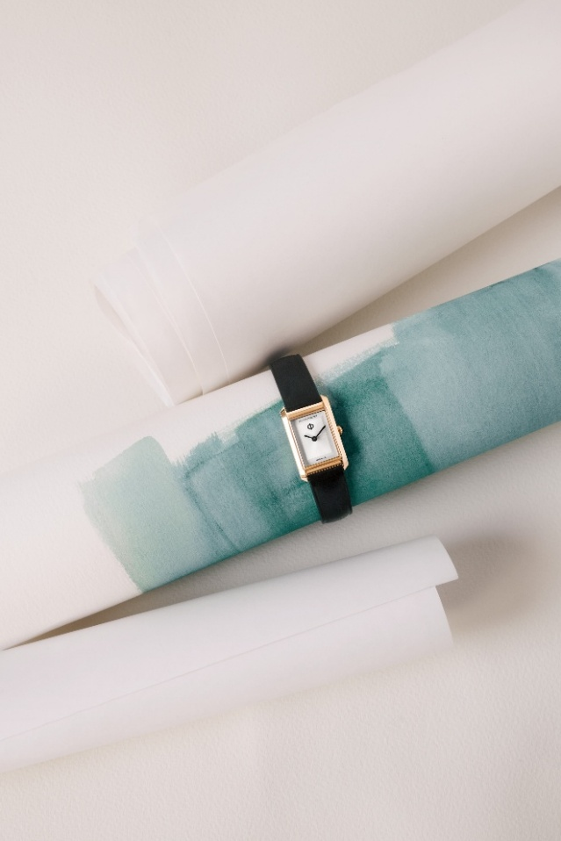
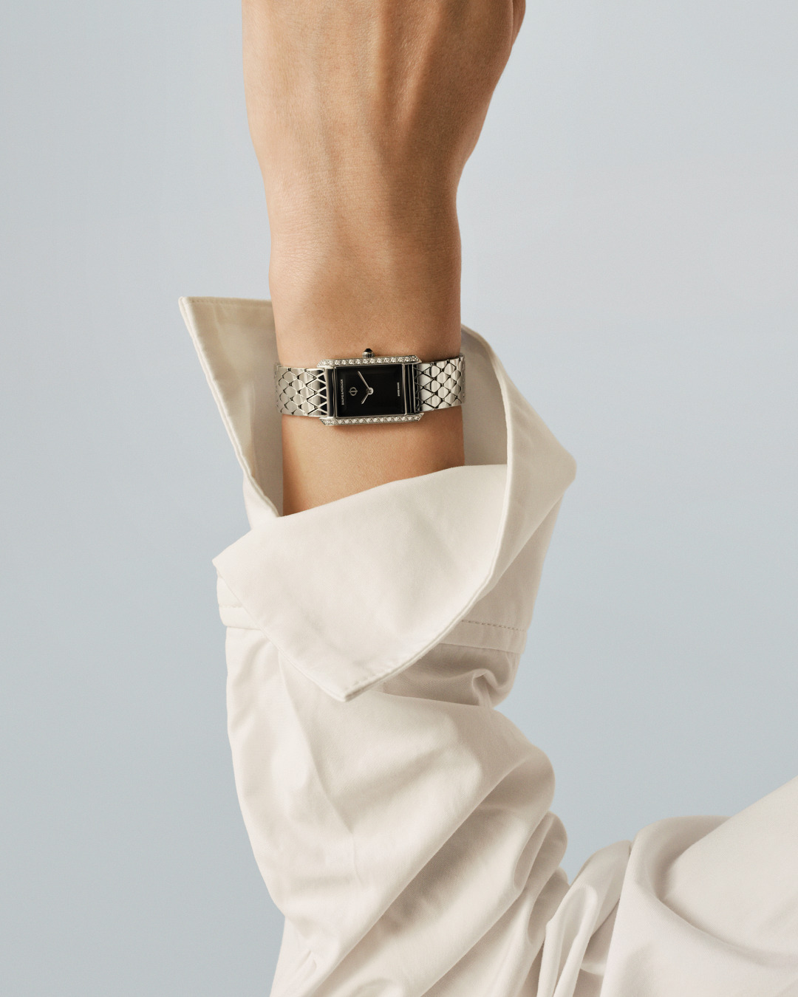
EIN SKULPTURALES DESIGN
Das neue Zifferblatt ist eine der Signaturen der Hampton XS. Es ist an allen vier Seiten wie ein fein geschliffener Edelstein facettiert, sodass sein subtiles Spiel mit dem Relief das Licht den ganzen Tag über einfängt und reflektiert. Das Zifferblatt ohne Indizes unterstreicht in seinem Design die Schlichtheit des rechteckigen Gehäuses und verstärkt die grafische Identität der Uhr.
Ein weiteres charakteristisches Merkmal: das neue Metallarmband mit rautenförmigen Gliedern. Sein sich wiederholendes geometrisches Muster knüpft an die architektonische Formensprache des Gehäuses an und bietet gleichzeitig bemerkenswerte Flexibilität und hohen Tragekomfort am Handgelenk.
Ob aus Edelstahl, mit 4N-PVD-Beschichtung oder mit Diamanten besetzt – die Hampton XS folgt stets derselben ästhetischen Designsprache und bleibt sofort als Hampton erkennbar.
ART DÉCO – EINE ZEITLOSE INSPIRATIONSQUELLE
Seit der Gründung zeichnet sich die Hampton-Kollektion durch ihre ikonische rechteckige Form und ihre klaren Linien aus. Von der geometrischen Ästhetik des Art déco inspiriert, steht die Kollektion seit jeher für eine raffinierte Vision der Uhrmacherkunst, in der Proportionen, Symmetrie und grafische Klarheit miteinander verschmelzen.
Die Hampton XS bleibt dem Erbe treu und verleiht ihm zugleich eine neue, zeitgemäße Dimension. Jedes Detail wurde sorgfältig durchdacht, um die einzigartige Identität der Kollektion in einem Miniaturformat zu bewahren.
Mit diesen neuen Kreationen feiert Baume & Mercier eine neue Generation der Weiblichkeit: frei, zeitgenössisch und raffiniert. Diese Eleganz spiegelt sich in der Liebe zum Detail und der Betonung eines persönlichen Stils wider.

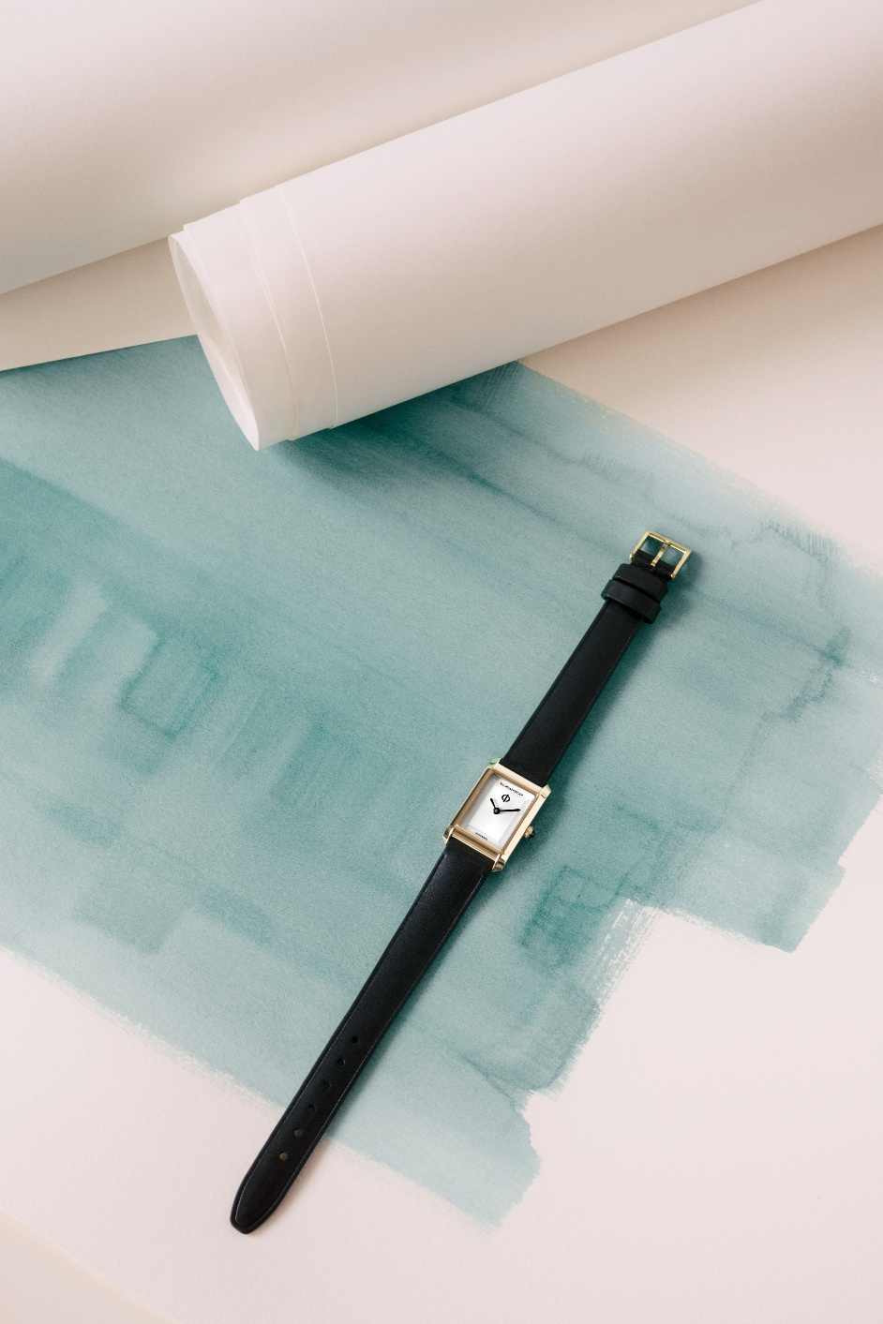
HAMPTON M0A10859, ELEGANZ IM ALLTAG
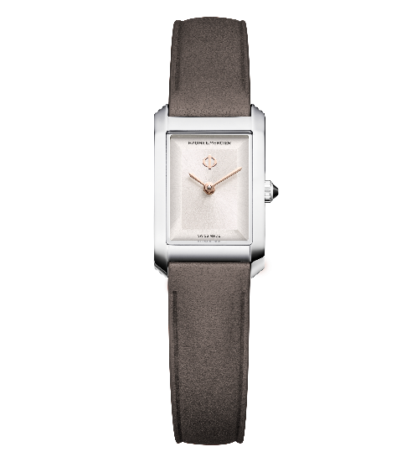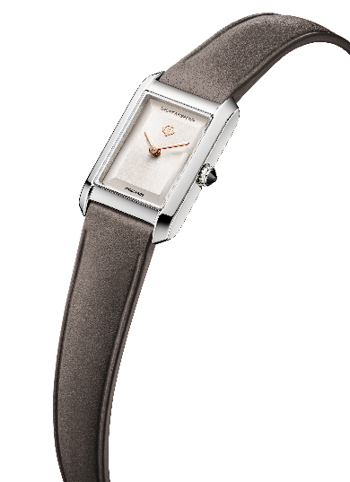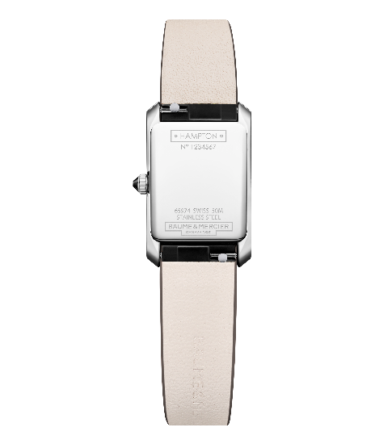
- Uhrwerk
Quarz (Ronda 751)
Autonomie: 5 Jahre
- Funktionen
Stunden, Minuten
- Gehäuse
Rechteckig
Abmessungen: 28 x 17,75 mm
Höhe: 6,3 mm
Gehäuse aus poliertem Edelstahl
Kratzfestes Saphirglas
Kegelförmige Krone aus poliertem Edelstahl, mit schwarzem Achat besetzt
Geschlossener Boden aus poliertem Edelstahl (kann mit Gravur versehen werden)
- Zifferblatt
Zifferblatt mit Sonnenschliff, in Warm-Silber mit Reliefstruktur
4N-vergoldete Schwertzeiger
4N-vergoldetes Phi-Logo bei 12 Uhr
- Armband
Armband aus taupegrauem Kalbsleder
System mit austauschbaren Stegen für einen werkzeuglosen Armbandwechsel
- Schließe
Dornschließe aus poliertem Edelstahl
- Wasserdichtigkeit
50 m (ca. 5 ATM)

HAMPTON M0A10860, DAS SIGNATUR-ARMBAND
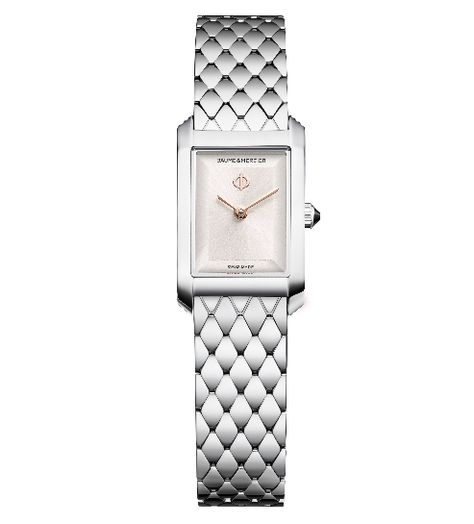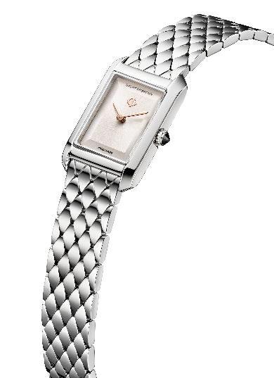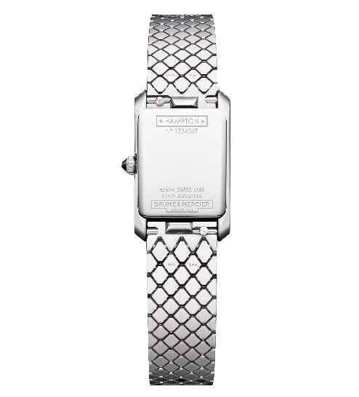
- Uhrwerk
Quarz (Ronda 751)
Autonomie: 5 Jahre
- Funktionen
Stunden, Minuten
- Gehäuse
Rechteckig
Abmessungen: 28 x 17,75 mm
Höhe: 6,3 mm
Gehäuse aus poliertem Edelstahl
Kratzfestes Saphirglas
Kegelförmige Krone aus poliertem Edelstahl, mit schwarzem Achat besetzt
Geschlossener Boden aus poliertem Edelstahl (kann mit Gravur versehen werden)
- Zifferblatt
Zifferblatt mit Sonnenschliff, in warmem Silber mit Relief
4N-vergoldete Schwertzeiger
4N-vergoldetes Phi-Logo bei 12 Uhr
- Armband
Austauschbares Armband mit Rautenmuster aus poliertem und satiniertem Edelstahl
System mit austauschbaren Stegen, sodass das Armband ohne Werkzeug gewechselt werden kann
- Schließe
Dreifache Faltschließe aus poliertem Edelstahl
- Wasserdichtigkeit
50 m (ca. 5 ATM)

HAMPTON M0A10861, DIE LEUCHTENDE INTERPRETATION
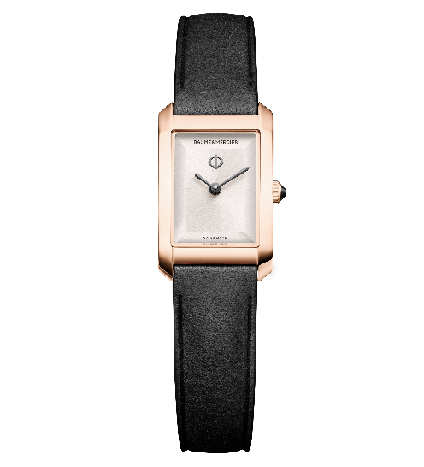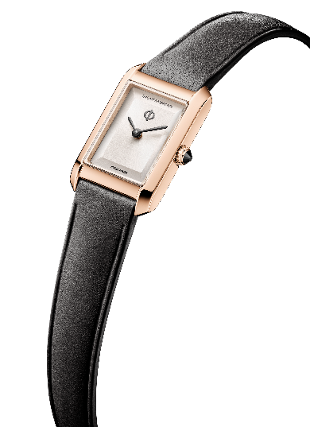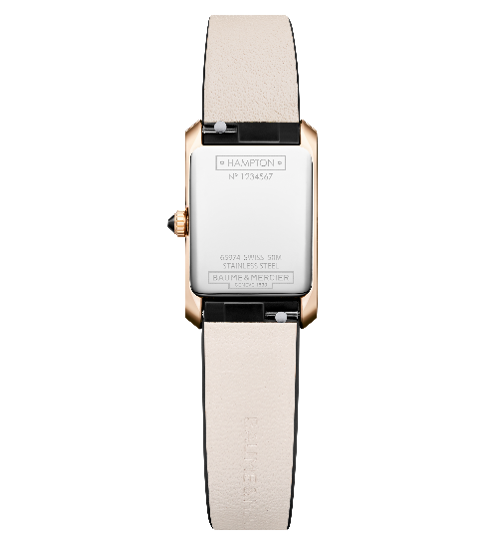
- Uhrwerk
Quarz (Ronda 751)
Autonomie: 5 Jahre
- Funktionen
Stunden, Minuten
- Gehäuse
Rechteckig
Abmessungen: 28 x 17,75 mm
Höhe: 6,3 mm
Gehäuse aus poliertem Edelstahl mit 4N-PVD-Beschichtung
Kratzfestes Saphirglas
Kegelförmige Krone aus poliertem, mit 4N-PVD beschichtetem Edelstahl, mit schwarzem Achat besetzt
Geschlossener Boden aus poliertem Edelstahl (kann mit Gravur versehen werden)
- Zifferblatt
Zifferblatt mit Sonnenschliff, in warmem Silber mit Relief
Ruthenium-Schwertzeiger
Ruthenium-Phi-Logo bei 12 Uhr
- Armband
Armband aus schwarzem Kalbsleder
System mit austauschbaren Stegen, sodass das Armband ohne Werkzeug gewechselt werden kann
- Schließe
Dornschließe aus poliertem Edelstahl, mit 4N-PVD-Beschichtung
- Wasserdichtigkeit
50 m (ca. 5 ATM)

HAMPTON M0A10862, MIT STIL IN DEN ABEND
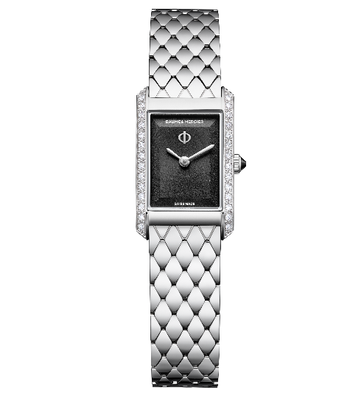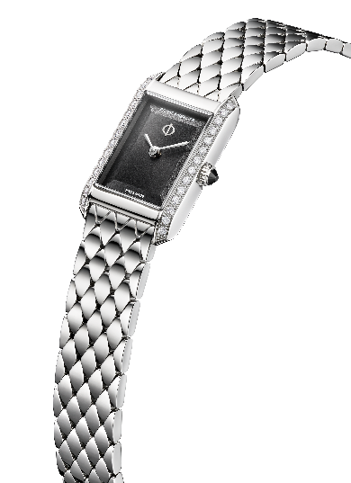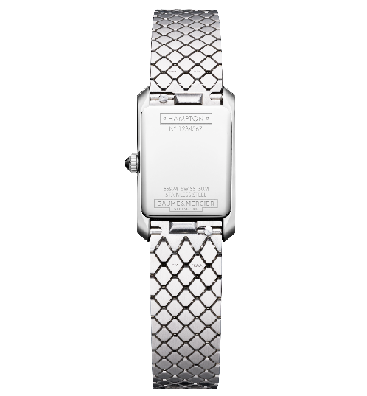
- Uhrwerk
Quarz (Ronda 751)
Autonomie: 5 Jahre
- Funktionen
Stunden, Minuten
- Gehäuse
Rechteckig
Abmessungen: 28 x 17,75 mm
Höhe: 6,3 mm
Gehäuse aus poliertem Edelstahl mit 28 Diamanten (im Brillantschliff, Top Wesselton, VS-Qualität, 0,22 ct)
Kratzfestes Saphirglas
Kegelförmige Krone aus poliertem Edelstahl, mit schwarzem Achat besetzt
Geschlossener Boden aus poliertem Edelstahl (kann mit Gravur versehen werden)
- Zifferblatt
Schwarzes Zifferblatt mit satiniertem Sonnenschliff und Reliefstruktur
Rhodinierte Schwertzeiger
Rhodiniertes Phi-Logo bei 12 Uhr
- Armband
Austauschbares Armband mit Rautenmuster, aus poliertem-satiniertem Edelstahl
System mit austauschbaren Stegen, sodass das Armband ohne Werkzeug gewechselt werden kann
- Schließe
Dreifache Faltschließe aus poliertem Edelstahl
- Wasserdichtigkeit
50 m (ca. 5 ATM)

Mit der Hampton XS präsentiert Baume & Mercier eine Neuinterpretation einer seiner ikonischsten Kollektionen. Sie überträgt den zeitlosen Charakter der rechteckigen Uhr mit der Inspiration des Art déco, dem reliefartigen Zifferblatt sowie der architektonischen Silhouette in ein neues Format, in dem das Design durch Klarheit, Ausgewogenheit und Raffinesse zum Ausdruck kommt.

